RSO收货工具使用说明

一、数据准备

1. 打开收货工具，选择“参数”标签页



2，在表格中输入RSO及应收箱数信息（需保证RSO编号前后没有空格）

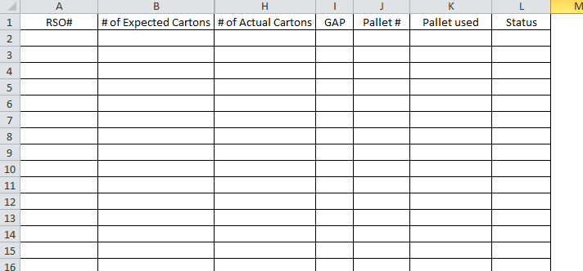

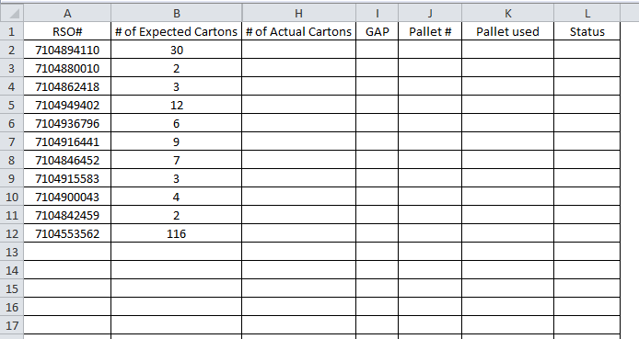

如果有其他RSO信息需要在表格中标注，可以隐藏或取消隐藏列B和列H之间的单元格来使用，但注意**不要删除表格区域中的任何一列**

二、开始使用

1. 要开始收货，单击“开始收货”按钮，弹出收货界面

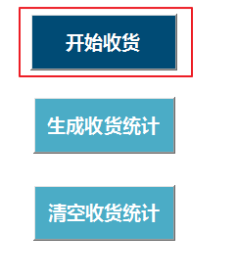

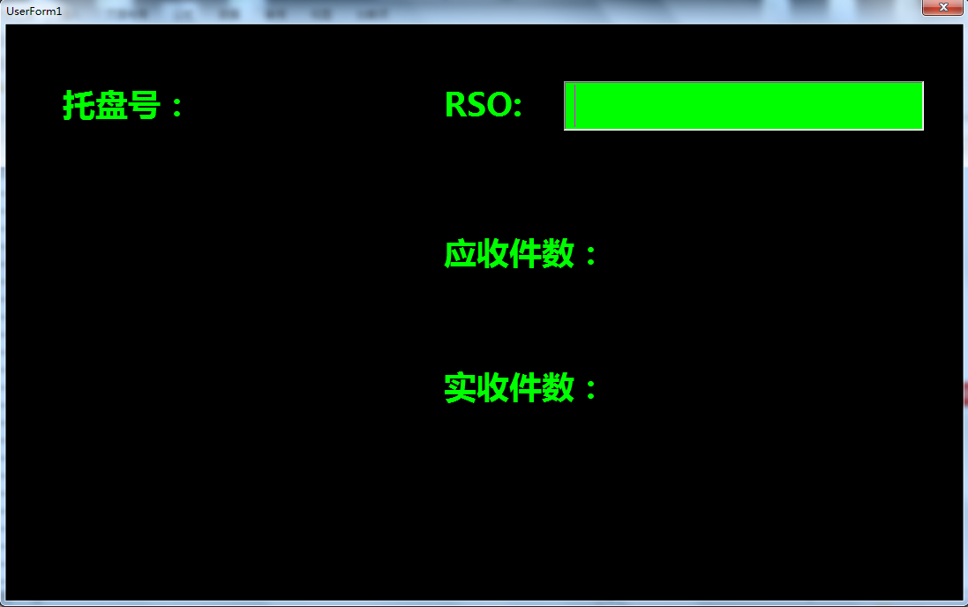

2. 此时光标自动定位在RSO行等待输入，使用扫描枪扫描箱子上的RSO条码或者通过键盘输入RSO编号，如果输入的RSO正确，系统会提示该RSO所在的托盘位等信息。

注意：如果希望输入后系统立即显示相关信息，需要设置扫描枪带回车，如果通过键盘输入则在输入后需要按下回车键

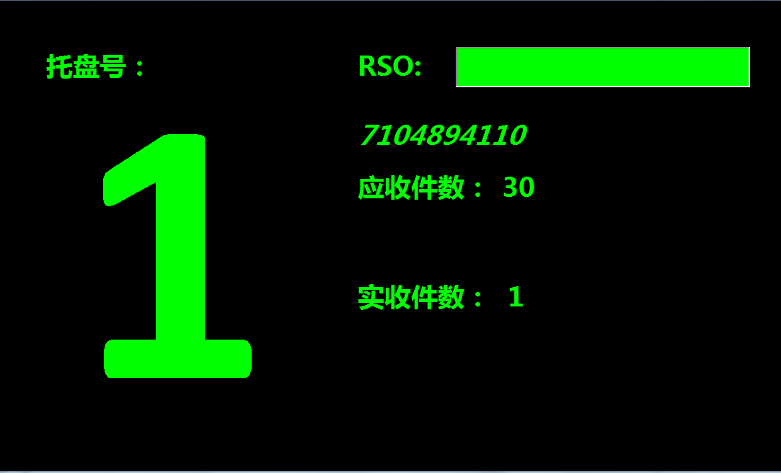

3. 按照系统提示将箱子放在指定的托盘位上

当某一个RSO收货完成时，系统会提示该RSO收货已完成，此时该托盘位会自动释放出来供之后新进来的RSO使用

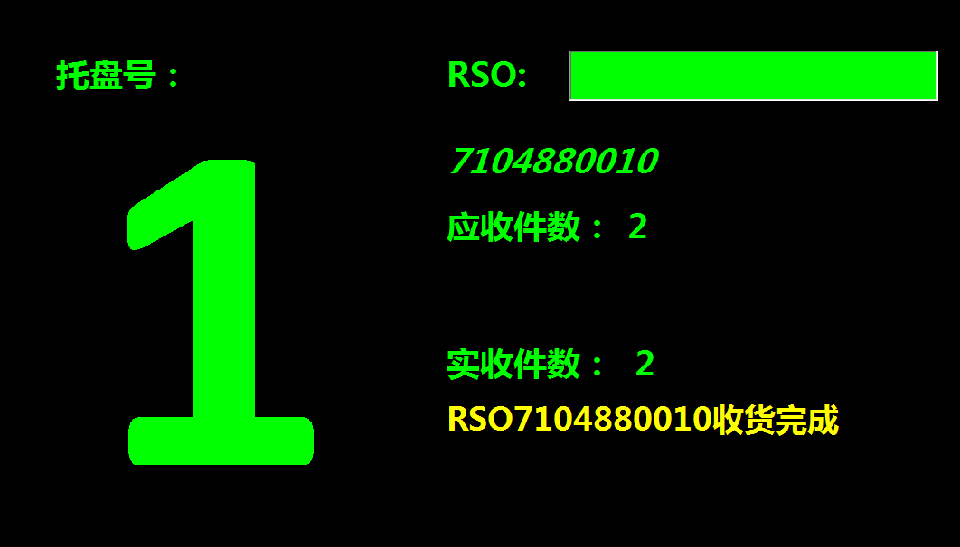

4.当列表中所有RSO的收货结束时，退出当前收货界面，系统表格自动更新收货情况

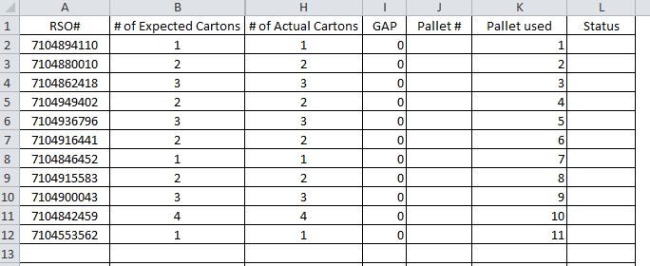

5.要汇总收货信息，点击“生成收货统计”按钮

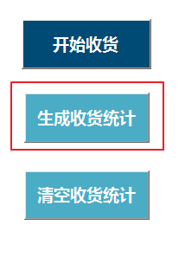

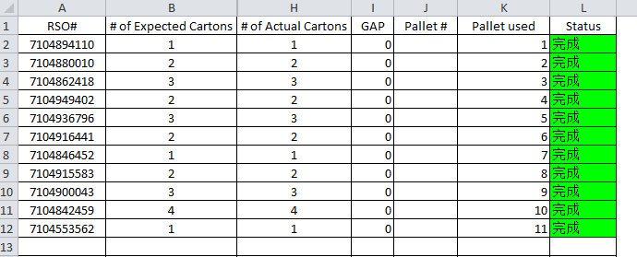

表格中会显示收货状态信息

三、其他情况

1. RSO不在列表中

如果RSO不在表格中，当扫描到该RSO时，系统会给出相应的提示，并提示将箱子放到0号异常托盘位

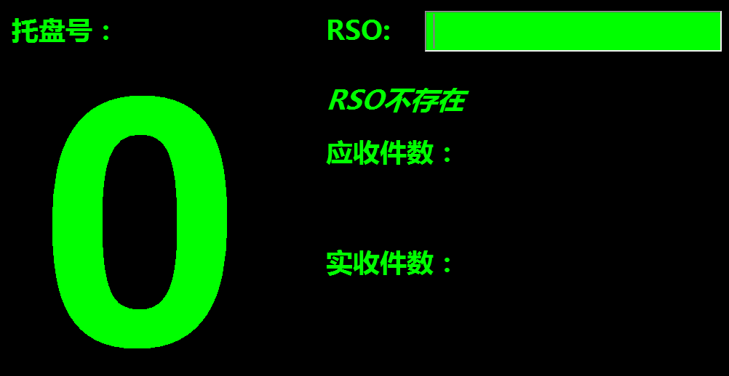

2.多收

某个RSO扫描到应收数量之后，新进来的箱子中又出现该RSO，则发生多收情况，此时系统会给出相应提示，并提示将箱子放在0号异常托盘位

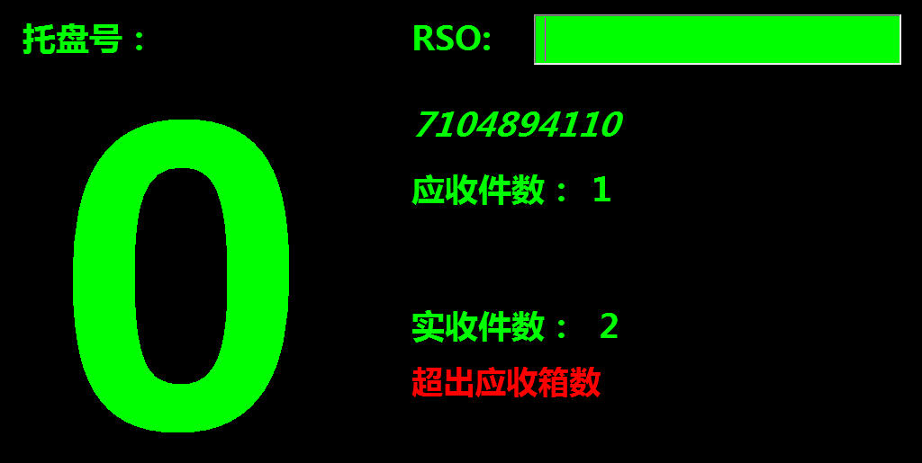

3.当出现多收，少收情况时，在说或完成退出收货界面时候，可以通过点击“生成收货统计”按钮来查看收货情况，系统会标记多收或少收的RSO

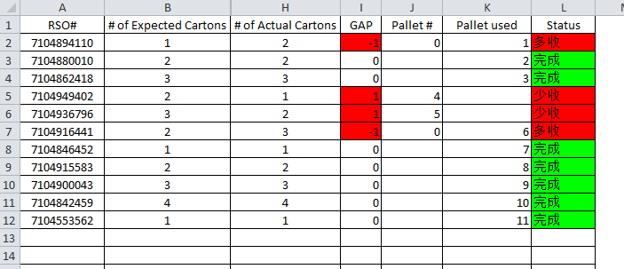

四、注意事项

1.开始收货扫描前，RSO信息应填写完整，至少应包含RSO No.和应收箱数的信息

2.禁止对表格区域进行删除列的操作

3.除特殊需要外，不要点击“全部清除”按钮，**收货进度信息会被全部清除且不可撤销**



4.在收货过程中可以临时关闭收货界面，如果出现误扫描等情况允许对表格相关内容进行修改，但需保证修改正确，每次扫描之后”GAP”一列将被重新计算